Рабочий материал
По дисциплине «экономика отрасли»
Для проведения открытого урока по теме: "Доходы и расходы" Создание проблемной ситуации на уроках экономики

Приложение 1
Задание для 1 тура «Потребительская корзина»
Цены и затраты на продукты питания исходя из «потребительской корзины»
Наименование | Примечание |  | Цена руб./кг. | Минимальная норма* (кг.) на 1 человека |  | Минимальные затраты** (руб./мес.)
крупа | гречка |  | 55,00 | 0,583 |  | 32,10
Мука пшеничная | «Макфа», высший сорт, 2кг |  | 47,00 | 1,708 |  | 40,14
Рис | Весовой, краснодарский |  | 28,50 | 0,417 |  | 11,88
Хлеб пшеничный | Бурятхлебпром, 1 кг |  | 23,00 | 7,925 |  | 182,28
Хлеб ржаной | Украинский, 0,5 кг |  | 17,00 | 2,917 |  | 99,18
Макаронные изделия | Макароны «Щебекинские», любые рожки, завитушки и т.д. |  | 25,50 | 0,417 |  | 10,63
Картофель | местный, молодой |  | 32,00 | 7,925 |  | 253,60
Капуста свежая или квашенная | местная |  | 28,00 | 2,917 |  | 81,68
Огурцы и помидоры (свежие и соленые) | Помидоры |  | 110,00 | 0,25 |  | 27,50
 | Огурцы |  | 85,00 |  |  | 21,25
Столовые корнеплоды | Лук репчатый |  | 27,00 | 2,500 |  | 67,50
Фрукты свежие | Виноград «Кардинал» |  | 115,00 | 1,917 |  | 220,46
Сахар | развесной |  | 44,50 | 1,750 |  | 77,88
Конфеты | «Коровка» |  | 140,00 | 0,083 |  | 11,62
Печенье | Овсяное |  | 75,00 | 0,083 |  | 6,23
Говядина | вырезка |  | 200,00 | 1,250 |  | 250,00
Свинина | вырезка |  | 210,00 | 0,458 |  | 96,18
Мясо птицы | Курица |  | 95,00 | 1,357 |  | 128,92
Рыба свежая | Карась |  | 60,00 | 0,083 |  | 4,98
Молоко | «Простоквашино»*** жир.3,5%, пласт. бутылка. |  | 40,00 | 7,917 |  | 316,68
Сметана | «Простоквашино», пакет 0,5л |  | 43,00 | 0,167 |  | 14,36
Масло животное | «Крестьянское», пачка 0,2кг |  | 24,00 | 0,208 |  | 24,96
Творог | «Простоквашино» жир. 2,5% 0,5кг |  | 52,00 | 0,667 |  | 69,37
Сыр | Тельзитер |  | 253,90 | 0,208 |  | 52,81
Яйца | Белореченское |  | 40,00 | 16,667 |  | 66,67
Масло растительное | «Золотая семечка» 1л. |  | 66,00 | 0,875 |  | 57,75
Соль | - |  | 8,00 | 0,304 |  | 2,43
Итого за месяц: |  |  |  |  |  | 2348,52
Мороженая рыба |  | Цена [руб/кг.]
Форель |  | 360
Хек |  | 120
Судак |  | 200
Горбуша |  | 130
Сайра |  | 105
Рыба холодного копчения
Горбуша |  | 220
Скумбрия |  | 220
Теша сёмги |  | 430
Цены на некоторые продукты питания
Колбаса «Молочная», Фабрика качества, 1кг |  |  |  |  | 222,00
Сосиски «Кроха» , 1кг |  |  |  |  | 203,50
Сосиски «Молчные», БМПК, 1кг |  |  |  |  | 192,90
Окорок свиной, 1кг |  |  |  |  | 180,00
Майонез «Провансаль», ведерко |  |  |  |  | 70,00
Яблоки «Медовые», 1кг |  |  |  |  | 58,00
Бананы, 1кг |  |  |  |  | 45,00
Курица «Гриль» , 1кг |  |  |  |  | 150,00
Сыр «Маасдам» , 1кг |  |  |  |  | 258,90
Минеральная вода «Кука», 1,5л |  |  |  |  | 20,00
Йогурт «Фруктовый» 0,5л |  |  |  |  | 20,00
Лимон, 1кг |  |  |  |  | 110,00
Сок «Любимый», яблоко 1л |  |  |  |  | 36,00
Задание для 2 тура «Коммунальные услуги»
Вариант жилья | Размер коммунальных услуг
Дом в районном центре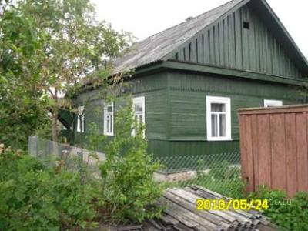 | Оплата услуг – 400 руб  Эл. энергия – 600руб.  Дрова – 6000руб. – 1 машина (на зиму требуется 2-3 машины)  Налог на землю – 300руб. в год  Телефон 1000руб  Стоимость проезда в автобусе -50 руб.  Маршрутное такси – 70 руб.
Коттедж в центре города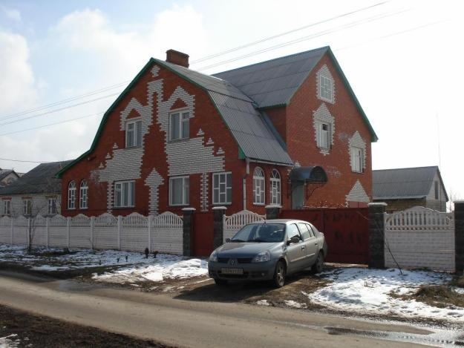 | уголь – 20000руб – 10 т.  (на отопительный сезон требуется 20-30т.)  Налог на землю – 1000руб. в год  Телефон + интернет – 1194,5 руб.  Стоимость проезда в трамвае -10 руб.  Маршрутное такси – 12 руб.  Такси – 50-70 руб.
3-х комнатная квартира в центре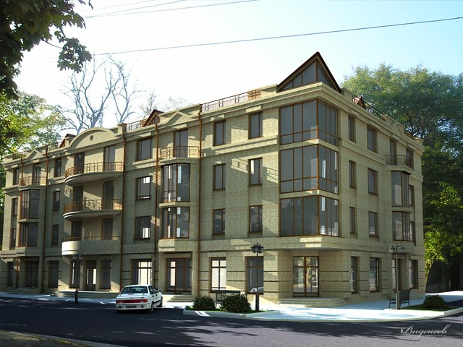 | Коммунальные платежи – 4176,32 руб.  Эл. энергия – 453,6 руб.  Телефон + интернет – 1194,5 руб.  Домофон – 250 руб. за полугодие  Стоимость проезда в трамвае -10 руб.  Маршрутное такси – 12 руб.  Такси – 50-70 руб.
3-х комнатная на окраине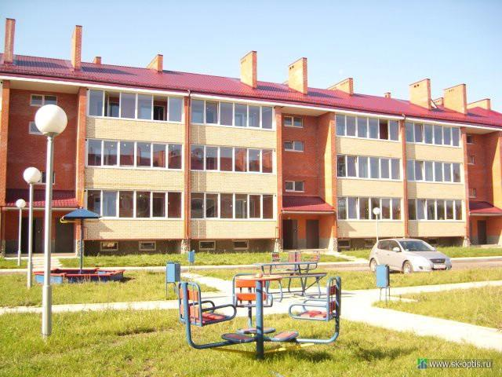 | Коммунальные платежи – 3231,95 руб.  Эл. энергия - 470 руб.  Телефон + интернет – 1209,5 руб.  Домофон – 150 руб. в квартал  Стоимость проезда в автобусе -10 руб.  Маршрутное такси – 12 руб.  Такси – 150-170 руб.
2-х комнатная в центре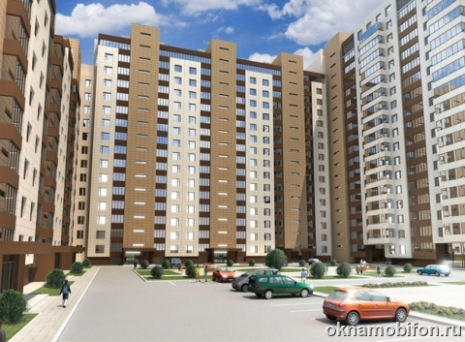 | Коммунальные платежи – 2936,55 руб.  Эл. энергия - 370 руб.  Телефон + интернет – 1109,5 руб.  Домофон – 150 руб. в квартал  Стоимость проезда в трамвае -10 руб.  Маршрутное такси – 12 руб.  Такси – 50-70 руб.
2-х комнатная на окраине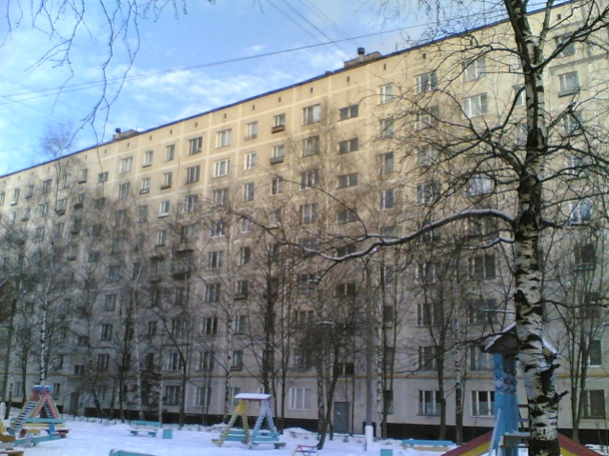 | Коммунальные платежи – 2731,95 руб.  Эл. энергия - 320 руб.  Телефон + интернет – 809,5 руб.  Домофон – 150 руб. в квартал  Стоимость проезда в автобусе -10 руб.  Маршрутное такси – 12 руб.  Такси – 150-170 руб.
4-х комнатная в спальном районе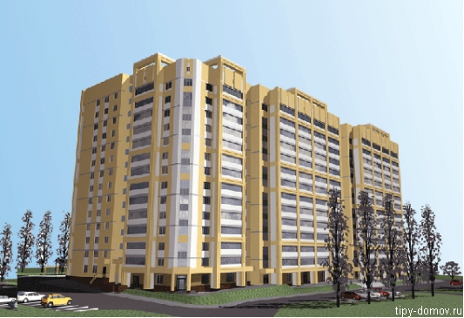 | Коммунальные платежи – 6211,95 руб.  Эл. энергия - 570 руб.  Телефон + интернет – 1209,5 руб.  Домофон – 150 руб. в кварта  Стоимость проезда в автобусе,  трамвае -10 руб.  Маршрутное такси – 12 руб.  Такси – 70-120 руб.
Частный дом в черте города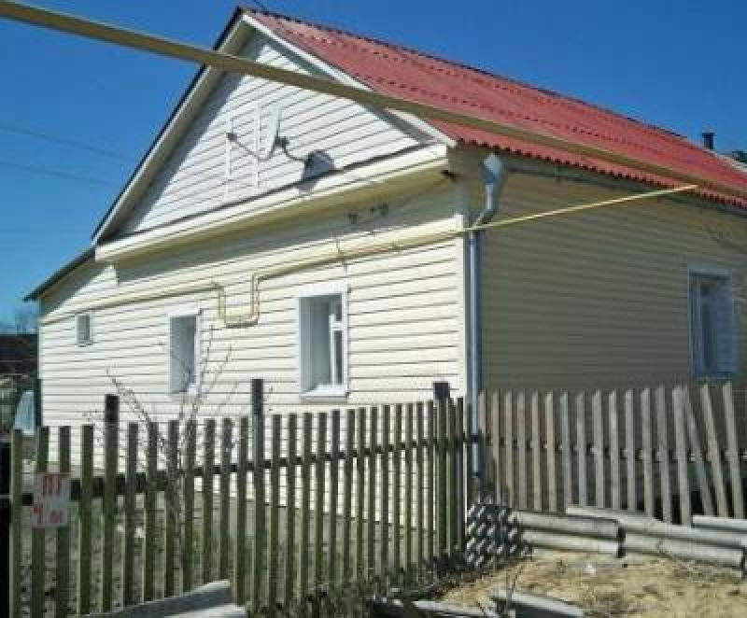 | Оплата услуг – 400 руб  Эл. энергия – 800руб.  Дрова – 6000руб. – 1 машина (на зиму требуется 2-3 машины)  Налог на землю – 800руб. в год  Телефон + интернет – 1209,5 руб.  Стоимость проезда в трамвае -10 руб.  Маршрутное такси – 12 руб.  Такси – 50-70 руб

Задание для 3 тура «Здоровье»

Заболела ваша бабушка(дедушка). Каковы ваши действия?
1. Не будете расходовать денежные средства, считая, что бабушка вылечится самостоятельно без медицинской помощи (но нет гарантии, что наступит полное выздоровление).
2. Положите в обычную больницу с лечением за 2000 руб. (вероятность выздоровления – 70 %).
3. Будете самостоятельно лечить бабушку дома недорогими препаратами общей стоимостью 500 руб. (вероятность выздоровления – 50 %)
4. Отправите бабушку за границу, но лечение обойдется в 30000 руб. (вероятность выздоровления – 100%).
Обоснуйте ответ. Сделайте запись в расходах.

Вашей маме врачи назначили срочное лечение. Что вы предпримете?
1. Не станете тратить деньги, выберете самолечение (но нет гарантии, что она вылечится).
2. Положите в обычную больницу, где стоимость лечения составит 2000 руб. (вероятность выздоровления – 70 %).
3. Выберете домашнее лечение недорогими препаратами с общей стоимостью 1500 руб. (вероятность выздоровления – 50%).
4. Отправите в санаторий, потратив на путевку 25000 руб. (выздоровление гарантированно).
Ответ обоснуйте. Сделайте запись в расходах.

Вашему ребенку требуется срочная операция. Каким будет ваше решение?
1. Согласитесь на операцию за границей и заплатите 75000 руб. (гарантия выздоровления – 100%, но вы сможете сделать эту операцию только через 3 месяца).
2. Сделаете операцию в России за 40000 руб. (гарантия выздоровления – 90%, операцию вы сможете сделать через два дня).
3. Обратитесь к местной знахарке и потратите на лечение 3000 руб. (гарантия выздоровления – 10%).
Ответ обоснуйте. Сделайте запись в расходах.

Задание для тура «Образование»
1. Приобретение школьной формы за 800 руб.
2. Покупка школьных принадлежностей за1000 руб.
3. Перевод ребенка в специализированный колледж за 500 руб. в месяц.
4.Приобретение формы, учебников на 3000 руб. и отправление ребенка в обычную школу
5. Определение ребенка в лицей с индивидуальным обучением (в стоимость обучения входит стоимость формы и обучения) за 6000 руб.
6. Определение ребенка в колледж при университете с возможным
бесплатным зачислением в этот ВУЗ за 21200 руб.
7.Получение образования в обычном российском колледже за 20000 руб.
8. Получение образования при Московском государственном институте международных отношений (МГИМО) с дальнейшим зачислением в этот ВУЗ за 100000 руб.
9. Обучение в колледже при Оксфордском университете с перспективой дальнейшего поступления в любой ВУЗ мира за 160000 руб.
10.Занятия с репетитором 2 раза в неделю (300руб.- 1 занятие)
11. Подготовка к ЕГЭ 3000руб.

Задание для тура «Бизнес- проект»
Семьи должны выбрать из предложенных вариантов:
- кафе,
- продуктовый магазин,
- парикмахерская,
- интернет-кафе,
- сетевой маркетинг
какой бизнес-проект является перспективным в современных условиях.
Обосновать свой выбор.
Подготовить представление своего бизнес- проекта :
- Почему был выбран именно этот проект?
- Чем он будет отличаться от конкурентов?
- Рекламный слоган проекта.

Задание для тура «БАНК»
- Сделать выбор из предложенных вариантов наиболее рациональный и приемлемый для вас
- Произвести соответствующие расчеты.
- Обосновать свой выбор. Сделать запись в анализе.
Предлагаемый выбор:
№ | Название организации | Условия (%)
1 | Сбербанк РФ (рублевый вклад) | вклад на один год в Сбербанк РФ под 12% годовых. начисляя сложный процент каждые полгода.
2 | Сбербанк РФ (валютный вклад) | валютный вклад сроком на один год под 10% годовых, первоначальный взнос не менее 50$.  USD ЦБ = 30,7199
3 | Собственный бизнес «AVON» | купить в компании «AVON» крем для рук за 200 руб. и перепродать крем по 210 руб.
4 | Компания «Альянс» | акции компании «АЛЬЯНС» стоимостью 500 рублей. Компания «АЛЬЯНС» обещает ежеквартально 3% дохода на каждую акцию.
5 | Хранить деньги дома | Доход -0%; Риск -0%
6 | Банк «МП» | Вклад под 200% годовых
7 | Твой Банк | Бессрочный вклад 8% годовых начисляя сложный процент каждый месяц

Задание для тура 7 «Премия»
Перечислите элементы эксплуатационных расходов:
1.
2.
3.
4.
5.
Перечислите стимулирующие надбавки:
1.
2.
3.
4.
5.
6.
7.
Перечислите компенсационные надбавки:
1.
2.
3.
4.
5.
Напишите формулу расчета фонда оплаты труда

Напишите формулу расчета месячного фонда рабочего времени

Напишите формулу расчета премии

